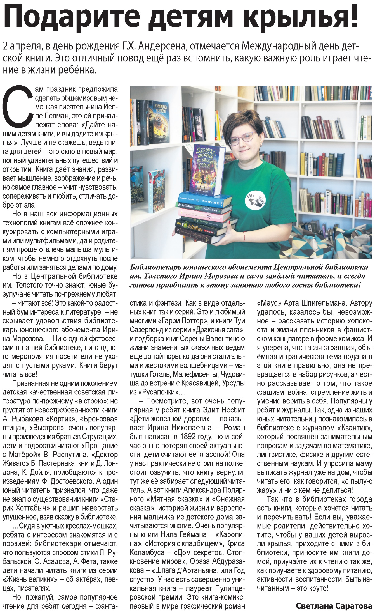

**Саратова С. Подарите детям крылья / С. Саратова // Наша газета. – 2021. – 31 марта. – С. 7.**